Prezados, confirmando as principais definições e propostas da Reunião do dia 09.11.15:
1) Segue a lista de contatos da equipe que compõe a Coordenação do e-Tec no IFPA. Em breve, os Coordenadores dos Cursos de Alimentação Escolar e Secretaria Escolar serão nomeados. Já ressaltamos que as demandas dos Cursos de Informática e Multimeios didáticos já devem ser encaminhadas para os respectivos Coordenadores de Curso, apenas com cópia para a Coordenação, caso queiram, mas que irá executar a ação serão os Coord. de Curso;
2) Com o ritmo acelerado da reforma e aquisição dos móveis e splits, muito provavelmente a próxima reunião do e-Tec já será nas novas instalações da CTEAD – End. Av. Arterial 5ª, S/N, Bairro: Icuí Guajará (Antiga granja do governador), CEP: 67140-000, Município: Ananindeua, Estado: Pará, onde funciona o Campus Ananindeua;
3) Apesar da existência de um estúdio com equipamentos de ponta, não possuímos o profissional para manuseá-las, ocasionando a suspensão das videoaulas desde o 1º semestre de 2015. Entretanto, em acordo com o IF do Acre, estamos tendo acesso a um grande número de videoaulas, que estão sendo repassadas aos professores para que possam enriquecer o AVA com matérias de qualidade e que promovam a melhoria do ensino aprendizagem;
4) O edital do reingresso já está pronto com previsão provável de publicação semana que vem, mas início das inscrições 30.11.2015. Faltam ainda, professores para assumirem as disciplinas no ambiente virtual de aprendizagem. Não haverá necessidade de prof. se deslocar a nenhum local, apenas atuar na plataforma e elaborar as provas a serem aplicadas nos Polos pelos parceiros e coord. de Polo. Estamos reencaminhando o memorando circular enviado pela PROEN dia 20/04/2015, como mostra o print abaixo:
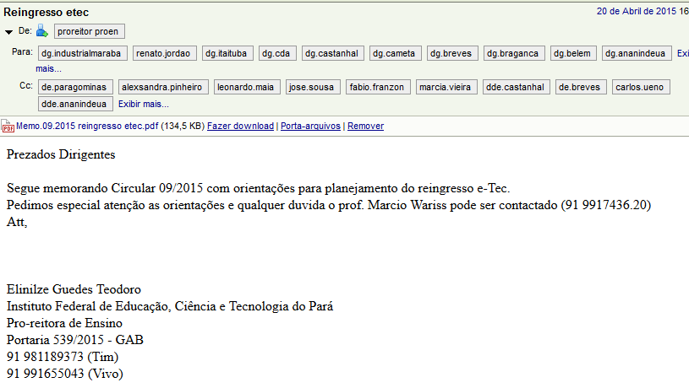
O memorando e a planilha de professores/curso/disciplina seguem anexo. Desconsiderem apenas o cronograma que foi atualizado.
5) Com aprovação de todos haverá dependência do módulo 2 para todos os Polos e do módulo 1 para Marabá Industrial – Curso Multimeios Didáticos.
6) Será publicado novo calendário em breve;
7) Reforçamos a importância de entrega dos relatórios no prazo até o dia 10 subsequente (para não acumular 03 advertências e na 3ª ter a perda de uma bolsa) e devido a necessidade da Coord. de ter acesso às informações de cada Polo através desse documento pra subsidiar o projeto final a ser entregue para Brasília e conseguir intervir positivamente, como no caso de Muaná;
8) Por enquanto, somente o relatório do TD foi alterado e já recebeu contribuições dos Coord. de Tutoria. Assim que o de TP e Coord. Polo for modificado, enviamos a vocês para apreciação e sugestões;
9) Ficamos no aguardo até 16/11/2015 da fundamentação sobre índices de evasão e importância da assistência estudantil. Com isso, vamos encaminhar à Diretoria na PROEN responsável que vai contra argumentar a orientação da SETEC/MEC. Não afirmamos que será possível reverter a indicação, mas vamos tentar até a última instância. Aos campi que já enviaram, agradecemos.
10) Sobre a prestação de contas, segue o relatório a ser entregue somente quando do recebimento das diárias. A solicitação de ressarcimento deve ser solicitada neste próprio relatório anexando todos os comprovantes.
11) Segue print do site do FNDE em que é possível consultar bolsas pagas, número de convênio, questões sobre acumulação de bolsa, etc.
12) Para substituição de Coordenadores de Polo e Tutores presenciais, informamos que não há obrigatoriedade de Edital, mas que os requisitos que o TP deve ter são: mínimo de 1 ano de magistério e vínculo com instituição de ensino; e o coord. de Polo: ser professor e mínimo de 3 anos de magistério;
13) Os pratiques do módulo 3 continuarão valendo ponto, mas não mais da própria disciplina e sim da PPS (Prática profissional supervisionada).
14) A proposta para lançamento de notas foi encaminhada agora pela manhã para a Coord. EaD que vai reunir com a PROEN e assim que soubermos, damos um retorno.

